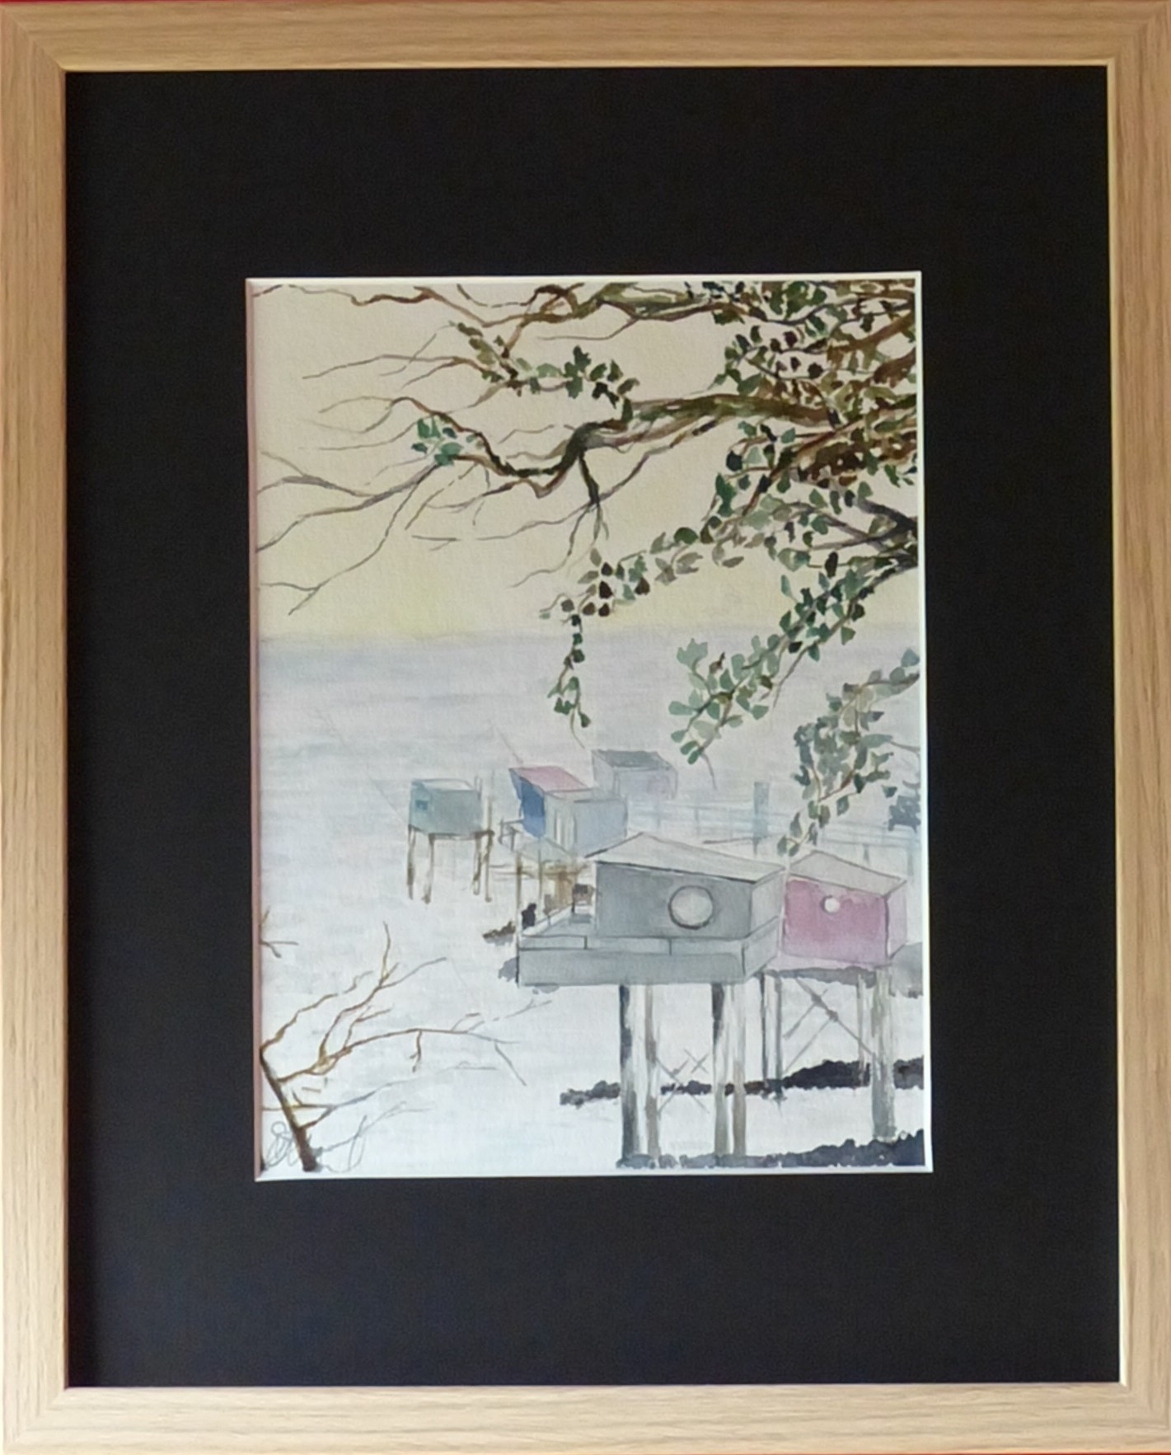

Pêcheries, Saint-Nazaire, 2025
Aquarelle 15 x 20 cm
Encadrée 26 x 31,5 cm

100 Euros

